Утверждаю:

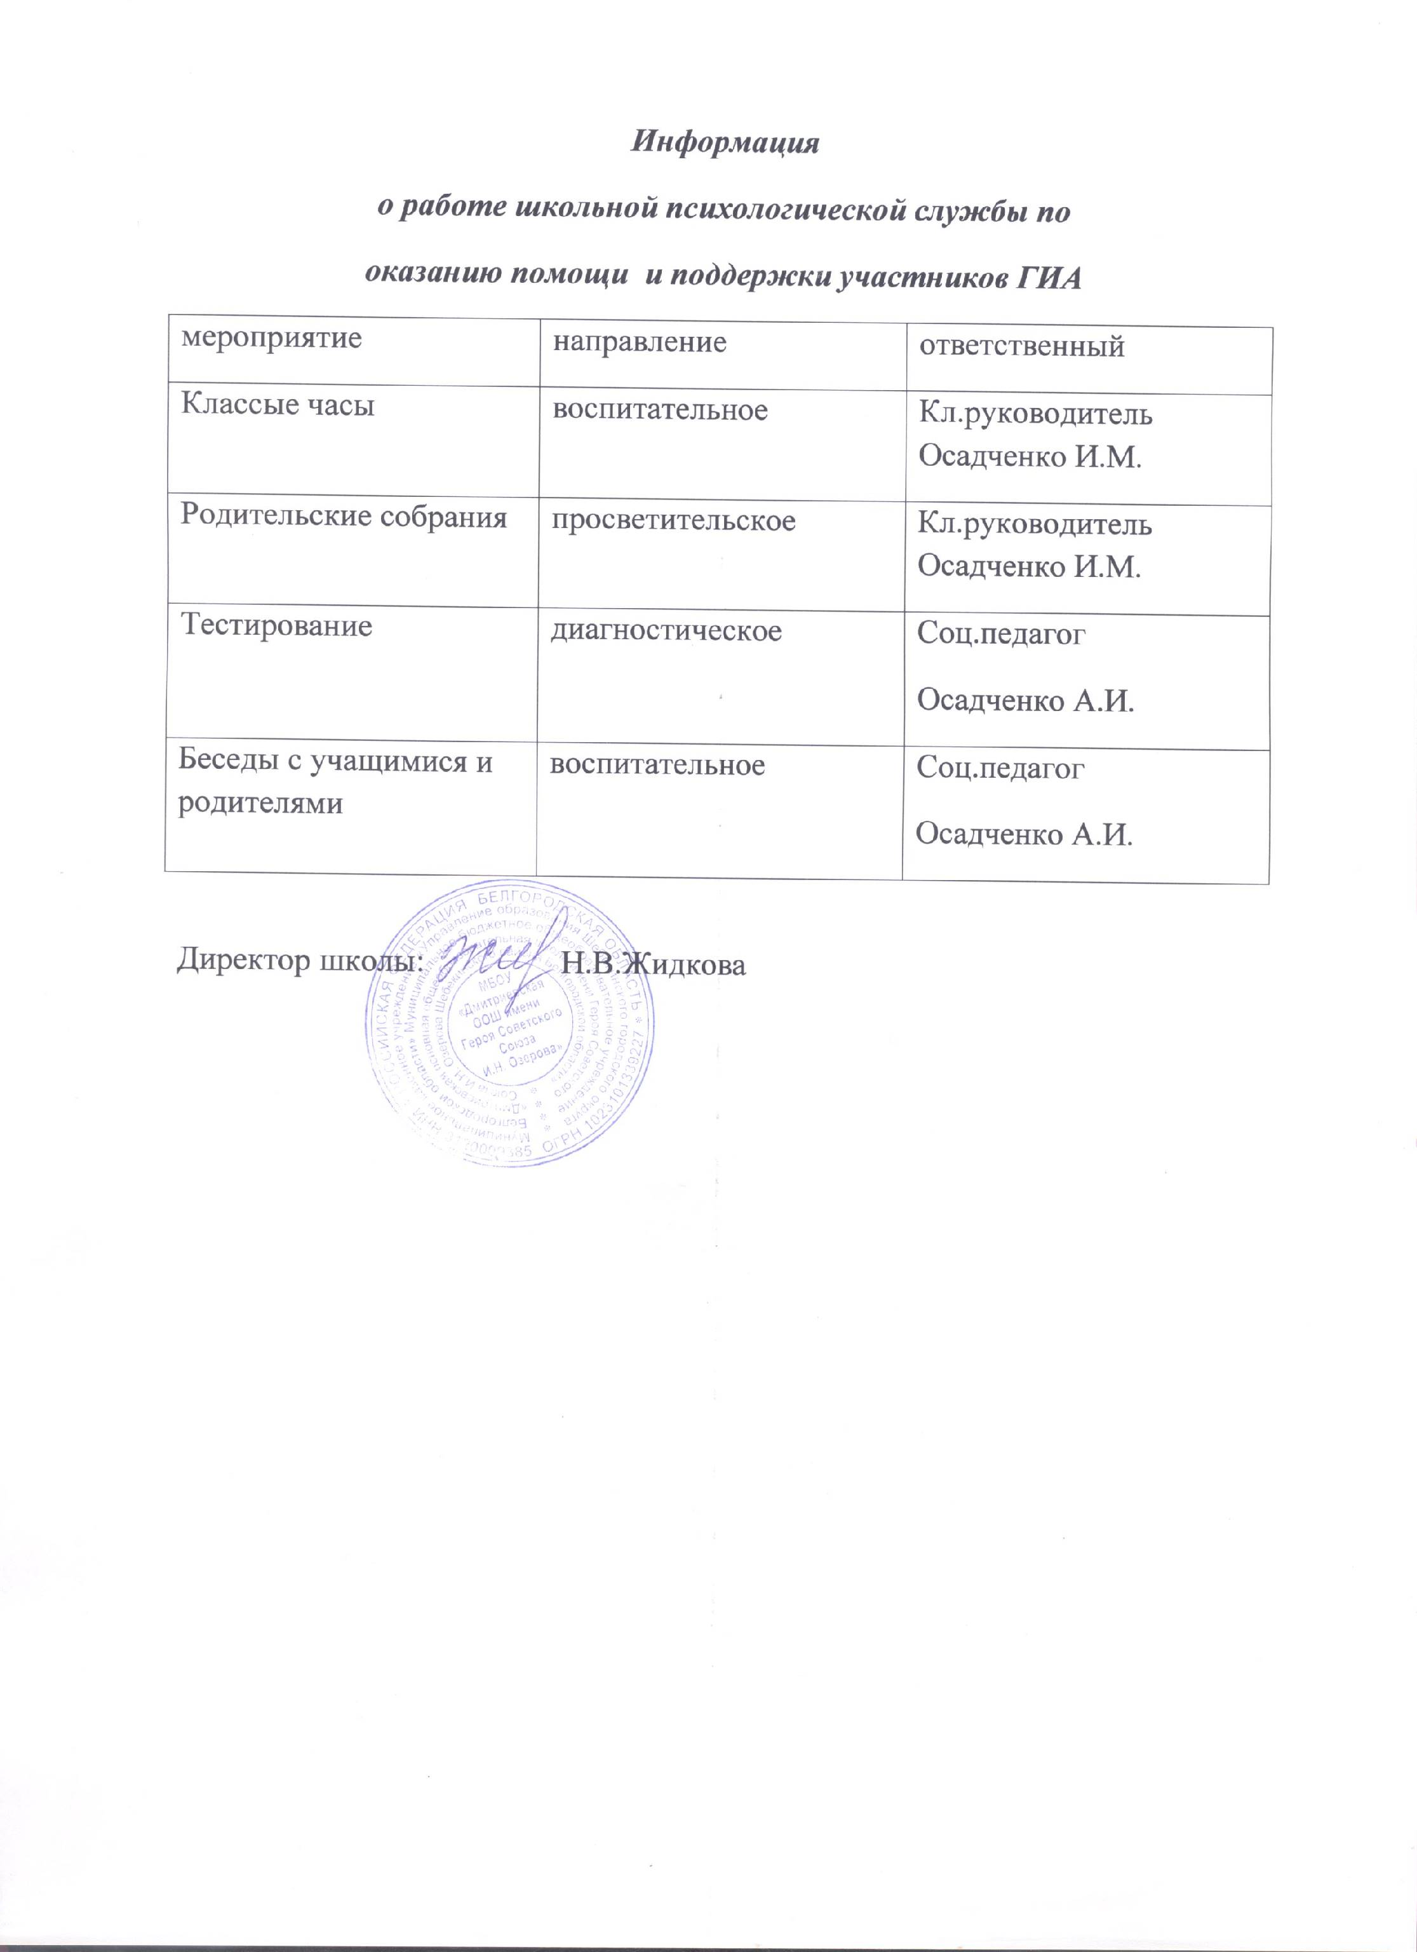

**ГРАФИК**

**проведения ВПР в 2022году в МБОУ Дмитриевская ООШ имени Героя Советского Союза И.Н.Озерова**

|  |  |  |  |  |  |  |  |  |
| --- | --- | --- | --- | --- | --- | --- | --- | --- |
| Класс/предмет | математика | Русский язык | Окружающий мир | биология | история | Иностранный язык  (немецкий) | 1й предмет | 2й предмет |
| 5класс | 04.10.2022 | 20.09.2022 | 12.10.2022 |  |  |  |  |  |
| 6 класс | 21.09.2022 | 11.10.2022 |  | 06.10.2022 | 18.10.2022 |  |  |  |
| 7 класс | 19.10.2022 | 12.10.2022 |  |  |  |  | 20.09.2022 | 06.10.2022 |
| 8 класс | 04.10.2022 | 22.09.2022 |  |  |  | 20.10.2022 | 11.10.2022 | 18.10.2022 |
| 9 класс | 14.10.2022 | 21.09.2022 |  |  |  |  | 04.10.2022 | 06.10.2022 |